Каталог продукции ОАО «БЕЛАЗ» со сниженными ценами
Изображение | Обозначение | Наименование | Описание | Цена для физ.лиц  бел. руб./шт
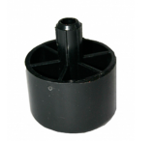 | ШП412-0000010 | Опора мебельная | Предназначена для установки в изделиях мебели в качестве опорного элемента. Изготовлена из полиамида ПА 6. | 0,11
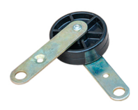 | ФБ1003-0000-02 | Опора | Предназначена для установки в изделиях мебели. | 0,46
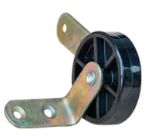 | ФБ1003-0000 | Опора | Предназначена для установки в изделиях мебели. | 0,11
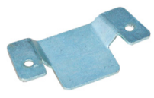 | ШП415-000000 | Скоба мебельная | Предназначена для установки в изделиях мебели для соединения.  Изготовлен стали толщиной 2 мм. | 0,12
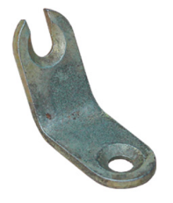 | ФБ 812-0000-02 | Угольник 120° | Предназначен для соединения элементов мебели. Угол 120°.  Имеет декоративное цинковое покрытие. | 0,01
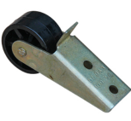 | ШП 360-0000000 | Опора | Предназначена для установки в качестве опорного элемента в изделиях мебели. | 0,12
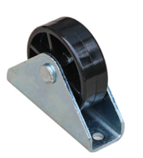 | ШП416-0000000 | Каток | Предназначен для установки в изделиях мебели. Колесо катка изготовлено из полиамида. | 1,14
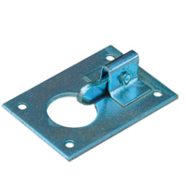 | ФБ796-0000-01 | Фиксатор | Предназначен для фиксации детской кровати в выдвинутом положении. | 0,34
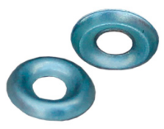 | ФБ 076-000-03 | Шайба декоративная | Применяется в качестве крепежной детали для соединения элементов мебели.  Размер: 13х2,4 | 0,01
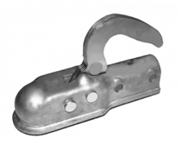 | 8120-2707120 | Головка сцепная | Предназначена для установки на прицепы категории О1 к легковым автомобилям с полной массой не более 3500 кг, имеющим сцепной шар по ГОСТ 28248. | 26,29
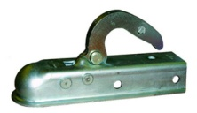 | 8120-2707120-10 | Головка сцепная | Предназначена для установки на прицепы категории О1 к легковым автомобилям с полной массой не более 3500 кг, имеющим сцепной шар по ГОСТ ИСО 1103. Устанавливается на трубу дышла прямоугольного сечения 50х50 мм. | 26,82
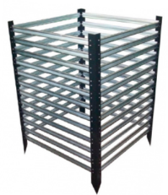 | ШП538-0000000 | Компостер садовый | Предназначен для приготовления компоста на приусадебных и садовых участках.  Размер:1065х1065х1500 (40 кг.) | 88,68
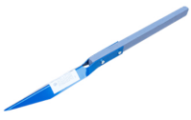 | ШП514-0000000 | Корнеудалитель | Предназначен для удаления сорняков с длинным корнем и рыхления узких междурядий. | 17,44
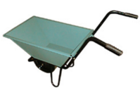 | ШП256-0000000 | Тележка садовая одноколесная | Предназначена для перевозки различных грузов. Колесо вращается на подшипниках качения.  Размеры: 1220х820х700  Размеры платформы: 805х266х545 | 251,09
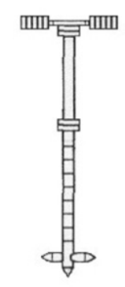 | ШП264-0000000-01 | Бур ручной | Предназначен для бурения отверстий в мягком грунте на приусадебных и дачных участках.  Глубина бурения: 1200мм  Диаметр ножей: 80,140,200 | 37,92
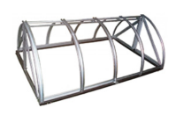 | ШП506-0000000 | Каркас парника | Предназначен для создания благоприятного микроклимата при выращивании рассады на дачных участках.  Размер:2040х1430х730 (35 кг.) | 58,40
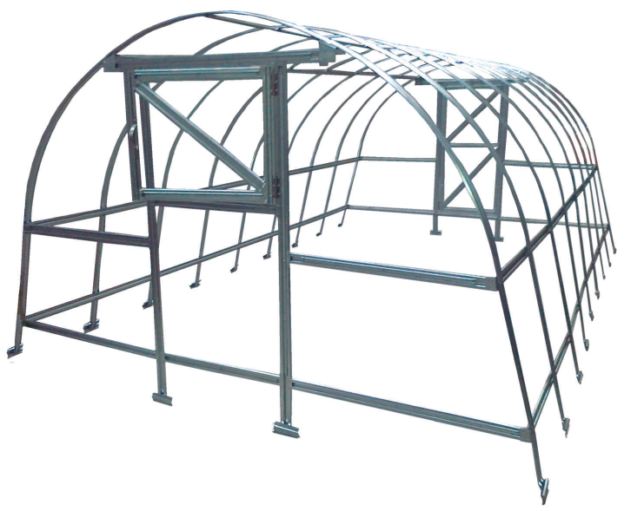 | ШП464-0000000-11 | Каркас теплицы | Предназначен для установки на садово-огородных и приусадебных участках для выращивания овощей и рассады.  Размер:6080х3000х2000 (55 кг) | 296,70
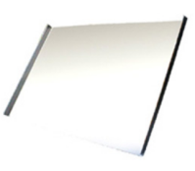 | ШП14-00 | Лист кондитерский | Предназначен для приготовления продуктов питания. Изготовлен из листовой стали толщиной 1,2 мм.  Размер:627х442х30 (3 кг) | 2,64
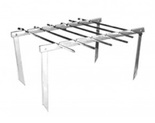 | ШП 362-0000000 | Мангал складной с набором шампуров | Предназначен для приготовления мясных, овощных и т.п. блюд на открытом огне.  Размер:570х30х15  Длина шампура: 505мм  Количество шампуров : 6шт. | 32,78
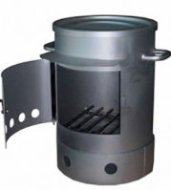 | ШП 497-0000000 | Печь дачная | Предназначена для использования на дачных участках или других открытых участках при приготовлении пищи.  Размер:445х420х505мм | 184,58
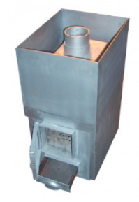 | ШП441-0000000 | Печь для бани | Предназначена для нагрева камней и воздуха в помещениях бань и парных и получения в них сухого или влажного пара.  Размер:467х335х680  Масса загружаемых камней: 25 кг | 347,13
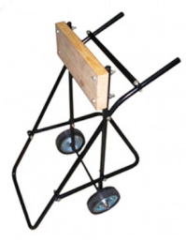 | ШП511-0000000 | Подставка для лодочного мотора | Предназначена для хранения и перемещения лодочных моторов мощностью до 30 л.с. Оснащена двумя колесами на шарикоподшипниках.  Размер: 506х644х853  Нагрузка: 50 кг. | 48,68
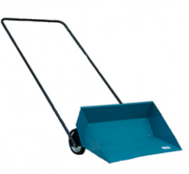 | ШП391-0000000 | Снегоочиститель | Предназначен для уборки снега на площадках, имеющих твердую ровную поверхность.  Размер: 603х1430х965мм | 159,97
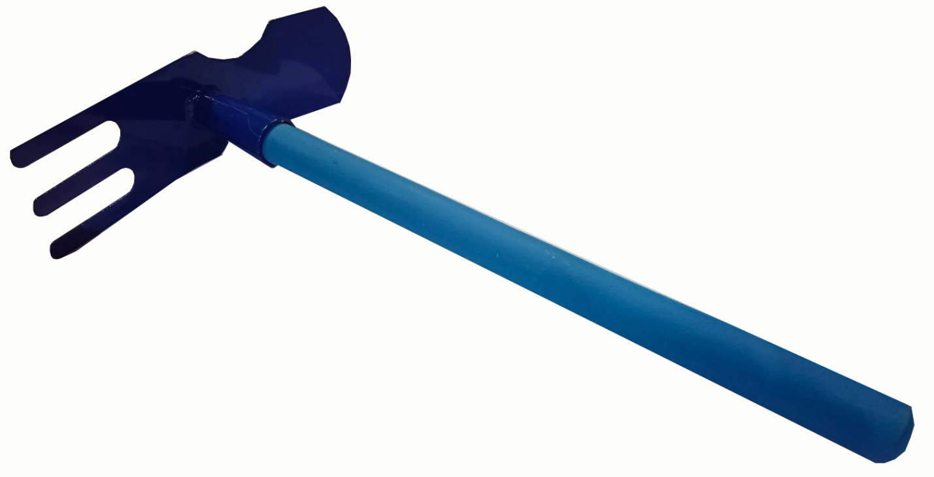 | ШП309-0000000 | Мотыжка | Предназначена для рыхления почвы и уничтожения сорняков. | 8,76
 | ШП426-0000000-10 | Тренога костровая | Предназначена для использования в туристических походах, на дачных участках или других открытых участках. | 37,94
 | ШП 444-0000000 | Держатель для ключей | Предназначен для использования в гаражах и небольших автомастерских для упорядоченного хранения и складирования ключей. | 5,44
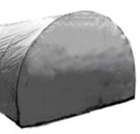 | ШП494-0000000 | Секция каркаса теплицы | Используется для удлинения каркаса теплицы, приобретенного ранее.  Размер:1128х1046х2000 мм. | 31,84
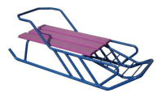 | ШП515-0000000-10 | Санки детские | Предназначены для катания и перевозки по снегу детей дошкольного и младшего школьного возраста. Предусмотрено складывание спинки и съем ручки. | 52,13
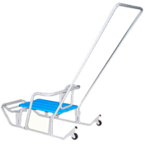 | ШП 515-0000000 | Санки детские | Предназначены для катания и перевозки по снегу детей дошкольного и младшего школьного возраста. | 50,58
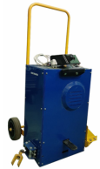 | ШП463-0000000-20 | Лебедка сельскохозяйственная | Предназначена для перемещения различных грузов в горизонтальной плоскости, а также выполнения вспашки почвы и окучивания растений на дачных участках | 552,41
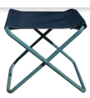 | ШП 307-0000000 | Табурет | Предназначен для использования: на рыбалке, на садовом участках, в туристическом походе и т.п. | 24,17
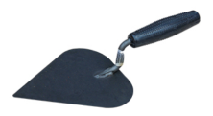 | ШП 107-00000 | Кельма КШ2 | Используется при выполнении бетонных, каменных, штукатурных, плиточных и других видов отделочных работ. | 2,43
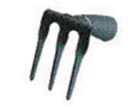 | ШП 327-0000000  ШП 328-0200000  ШП 329-0200000 | Рыхлитель | Предназначен для рыхления почвы, уничтожения сорняков, перемешивания удобрений с почвой в садах и огородах. | 14,51  6,28  7,38
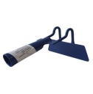 | ШП 333-0000000  ШП 333-0200000  ШП 334-0000000  ШП 335-0000000  ШП 335-0200000  ШП 336-0000000 | Полольник | Предназначен для рыхления почвы и уничтожения сорняков. | 15,17  6,47  13,61  14,93  6,47  15,31
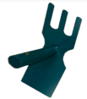 | ШП 366-0000000 | Мотыжка с черенком | Предназначена для рыхления почвы и уничтожения сорняков. | 11,51
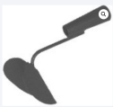 | ШП 367-0000000 | Бороздовичок с черенком | Предназначен для образования канавок при посадке и обработки почвы между растениями | 11,79
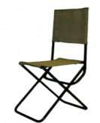 | ШП 427-0000000 | Стул рыбака | Предназначен для кратковременного отдыха на рыбалке, в походе, на дачном участке и т.п. | 32,38
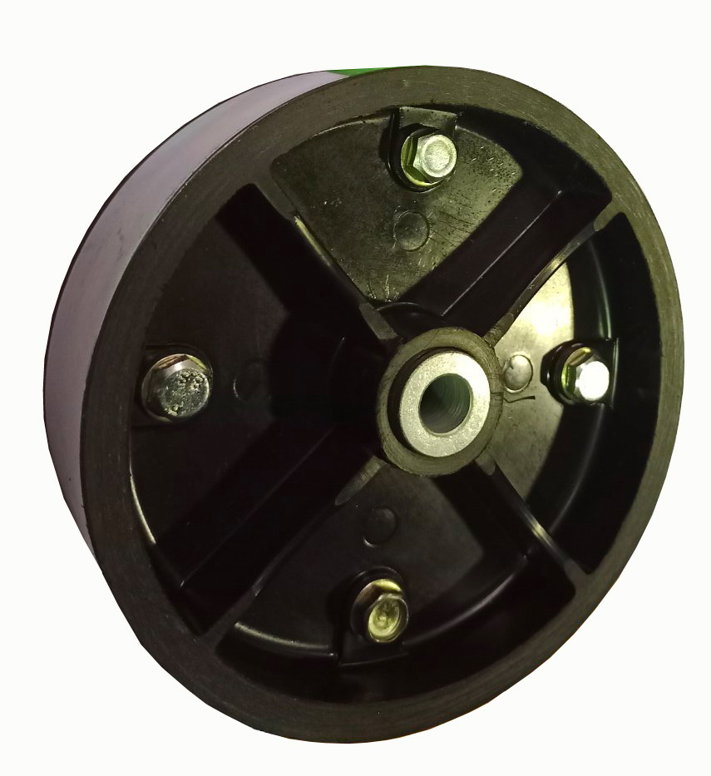 | ШП 689-0000000 | Каток опорный |  | 10,92
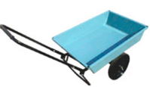 | ШП 115-00 | Тележка | Предназначена для перевозки различных грузов и емкостей. | 256,23
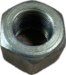 | 30326 | Гайка | Гайка (S30, L-22mm, M20x1,5) | 0,44

Для заказа обращайтесь по телефону: +375 44 769-45-28

